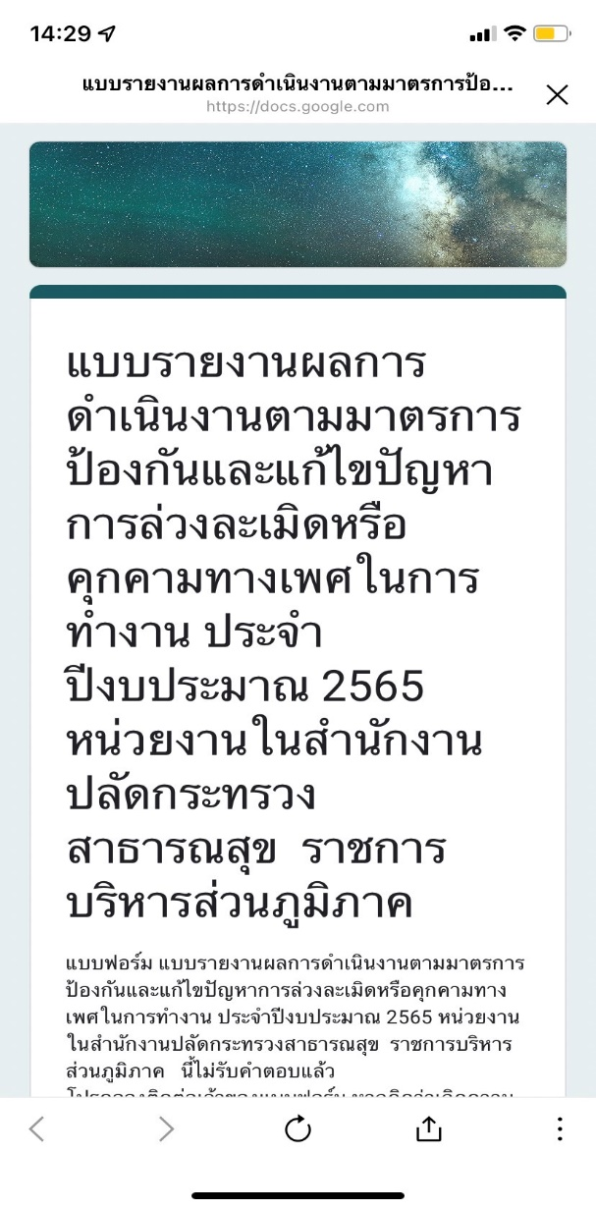**มาตรการในการป้องกันและแก้ไขปัญหาการล่วงละเมิดหรือคุกคามทางเพศในการทำงาน**

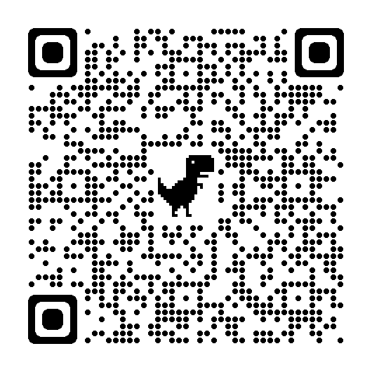

<https://docs.google.com/forms/d/e/1FAIpQLSc_KH-t8YSou5riPO6UGngtQpaSgDuGSpAQ8bD7Sq9dGXGalA/viewform>